Часть I
Испанская школа, La Destreza, - одна из наименее верно понимаемых страниц в истории фехтования. На протяжение последних ста лет фехтовальщики ошибочно представляли ее себе, как неэффективную и неестественную систему, полную абсурда. Цель этой статьи и следующих, представить более ясное и более корректное видение того, что есть La Destreza.
Основным препятствием в понимании Дестрезы является то, что в основу этой школы положены геометрия и философия. Эти аспекты были высмеяны и полностью отвергнуты, как совершенно несовместимые с практической тренировкой навыков владения оружием. Чрезвычайно важно подходить к трактатам испанских мастеров, понимая, что эти люди были весьма высоко образованы. Они привносили в свои работы помимо философии, исполненной мистических идей, еще и преимущества математического и научного знания. Со стороны историков фехтования довольно самонадеянно и непродуктивно отвергать сразу все точки зрения, положенные в основу системы. В данной статье мы попытаемся представить геометрию Дестрезы в более доступной для понимания форме.
Слово "La Destreza" не переводится дословно но наиболее близкий перевод будет "Высокое Мастерство". Основоположником испанской школы считается дон Иеронимо де Карранза. Дон Луис Пачеко де Нарвес называет его "El Primer Inventor de La Sciencia de Las Armas" ("Первооткрыватель накуи обращения с оружием"). Этим же титулом величают его не только его ученики, но и большое число мастеров. Сам Карранза так же ясно указывает на то, что он является создателем школы. Его дело продолжил его ученик и последователь Нарвес.
Оба, и Карранза, и Нарвес, так же как и последующие мастера верили, что науку, которая неопровержима, можно и нужно применять в фехтовании. Их целью было использовать научные знания для совершенствования фехтования и таким образом повысить правильность, эффективность и совершенство своей системы. Прежде чем продолжить, стоит привести определение слова "наука". Наука это знание, как общих истин, так и отдельных фактов, полученных и доказавших свою истинность, путем тщательного наблюдения и осмысления. Геометрия - наилучший способ изложения Дестрезы, поскольку она доказуема и неопровержима.
Во времена ренессанса был велик интерес ко всему классическому. Математику, основу классической мысли, во времена интеллектуального движения к гуманизму изучали в Испании повсеместно. "Одним из наиболее важных методологических достижений древнегеческих математиков было развитие методов анализа и синтеза, и они составляют основу всех заключений греческой геометрии. Анализ, согласно древним грекам, начинается с предположения о том, что необходимо доказать, и далее обращается к выводам из теорем, аксиом или постулатов, общепринятых или доказанных ранее. Синтез, конечно, обратная процедура, начинающаяся с ранее принятой теоремы и далее на основе ее выводящая новую теорему." [1] Такой способ мышления ясно прослеживается в выражении Нарвеса "conocimiento de la cosa por su causa" ("понимание следствия по его причине").
Возникает вопрос. Какова же цель изучения и применения геометрии в фехтовании? Ее важность и уместность можно понять в процессе изучения самой геометрии. Процитируем учебник геометрии:
"Изучение геометрии плоских фигур преследует несколько целей. Наиболее важные из них: (1) развить понимание смысла математического доказательства; (2) повысить качество мышления в не математических ситуациях; (3) дать развитие математическим концепцияс арифметической и алгебраической природы; и (4) привести к пониманию пространственных взаимоотношений для лучшего представления природных и искусственных объектов в повседневной жизни." [2]
Практически, к изучению Дестрезы имеют отношение второй и четвертый пункты. Второй пункт, это ключ у тренировке фехтовальщика и приобретению им манеры мышления, которая позволит ему анализировать боевую ситуацию и логично действовать в зависимости от сложившихся обстоятельств. Геометрию использовали, чтобы научить фехтовальщика мыслить логически и безэмоционально. Это помогала бойцу развить спокойствие и невозмутимость, необходимые для использования этой специфической системы. Четвертый пункт, как будет показано далее в этой статье, применим к тактике.
В отношении геометрии фехтования в своем труде "La Destreza" дон Луис Пачеко де Нарвес утверждает: "И наконец, я хочу, чтобы вы поняли, что итог, к которому должна привести вас Дестреза в своих доказательствах таков, чтобы можно было продолжать далее с большим пониманием". Что он хотел этим сказать? Нарвес ясно говорит, что геометрия способствует тому, чтобы фехтовальщик понимал, какие положения тела, руки или меча будут наиболее эффективными в соответствии с положением тела руки или меча противника. Она показывает, как действовать эффективно. Когда это переносится в область практического применения, боец может действовать с убежденностью в успехе.
Стойка, атака и защита, все подчинено круговой концепции. Все сражения происходят внутри воображаемого круга на земле. Жераоду Тибальту в трактате "Academie de l'Espee" (1628) пишет, что диаметр этого круга определяется высотой самого бойца, стоящего ровно со стопами вместе и с рукой и указательным над головой. Расстояние от земли до концика пальца и будет диаметром круга. Согласно Карранзе и Нарвесу, диестро, как называли фехтовальщиков, принимали правостороннюю стойку в полоборота к противнику со небольшим расстоянием между стопами. Рука, вытянутая вперед на уровне плеча, удерживает клинок параллельно земле, урожая противнику. Острия обоих клинков асолагаются напротив гарды противника. Именно для этого и принят такой диаметр круга.
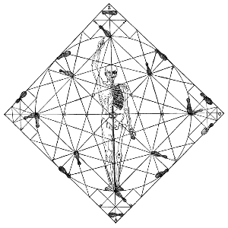
Рис 1. Круг Тибальта
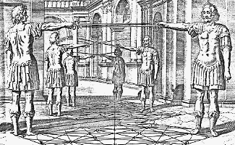
Рис 2 (передний план): Защитная стойка в трактате Тибальта
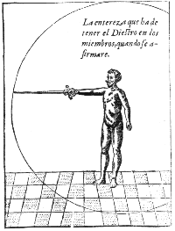
Рис 3: Стойка из трактата Нарвеса
Главная ошибка, которую допускают современные историки фехтования, это считать, что демонстрации из трактатов испанских мастеров должны были в точности повторяться в бою. Смешно представлять себе, как испанский боец прерывает бой, аккуратно вымеряет круг на земле и лишь потом начинает сражаться! Так же абсурдно полагать, что фехтовальщик станет сосредоточенно проверять, правильно ли он перемещается из точки А в точку Б, вдоль хорды А-Б круга.
Еще одно заблуждение, поддерживаемое некоторыми историками и нуждающееся в исправлении, состоит в том, что по их словам круг, это, якобы, определенное постоянное место. Воображаемый круг движется вместе с фехтовальщиками, когда они вступают в бой. Дестреза подразумевает динамичное перемещение внутри круга. Границы круга существуют в сознании диестро. Это откладывается у него в голове за годы напряженного теоретического и практического обучения.
В отличие от других систем фехтования, Дистреза базируется на движениях, а не только на технике. Это значит, что движение - особое действие и оружия и тела. Все приемы (treta) в Дистрезе формируются комбинацией движений, составляющих техническую основу. Как в танцах, где каждый шаг изучают отдельно, а потом появляется возможность огромного числа комбинаций, из которых и состоит танец, так же и испанское фехтование основывается на различных комбинациях движений и приемов.
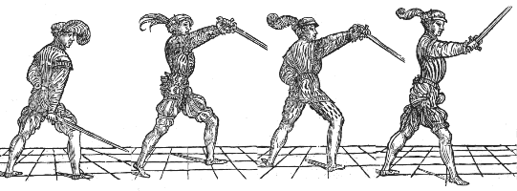
Рис 4: Позиции Мароццо
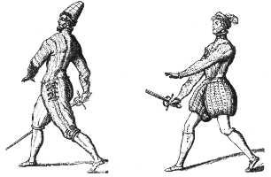
Рис 5: Позиции Вигианни
И так было вплоть до начала 17-го столетия, когда в труде Ридольфо Капо Ферро "Gran Simulacro" в 1610 году появилась концепция позиций, которые на самом деле защищали фехтовальщика.
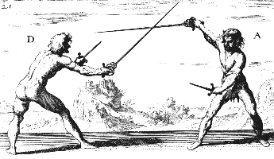
Рис 6: Позиция из книги Капо Ферро
Фехтовальщики перемещались из одной позиции в другую, стараясь раскрыть защиту противника или улавливая возможность атаковать в момент, когда противник сам меняет стойку. Фехтовальщики так жк атаковали против предпринятой на них атаки, когда противник приближался на дистанцию удара (с опережением), что известно как stesso tempo, где парирование и атака становились одним целым. В противоположность этому в Дестрезе существует только одна действительно защитная позиция. Стойка, которая постоянно удерживает противника в от атаки под угрозой острия безусловно способствует защите. Она создает тактичсие трудности противнику, который вынужден прорываться через эту линию обороны, чтобы получить возможность атаковать и не пораниться самому. Атаки не встречаются контратаками, как в итальянских школах, а обыгрываются при помощи перемещений в защитной стойке с одновременным контролем клинка противника собственным клинком Диестро. Это кажется похожим на то, чему учили в итальянских школах, но не совсем. Разница в том, что Диестро подстраховывали свою защитную позицию, уходя от атаки противника, а не атакуя против атаки. Это похоже на то, как торреро поступает с атакующим быком. Когда животное бросается вперед, он уклоняется под углом к линии атаки, чтобы не попасть под натиск и втыкает бандерильи (длинные украшенные дротики) или эсток в быка в одной непрерывной последовательности движений, из которых складывается его техника. В то время, как итальянские фехтовальщики считали, что лучший способ защиты это контратака.
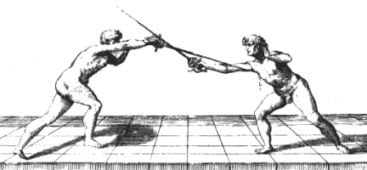
Рис 7: Stesso tempo по Фабрису
Сальватор Фабрис в 1606 году в трактате "De lo Schermo" утверждает, что единственной надежной манерой боя является встречать клинком тело противника в момент, когда он бросается вперед. Испанские же фехтовальщики считали, что лучшая защита, это убрать тело от атаки, одновременно перемещая оружие к оружию противника, таким образом перекрывая линию атаки сцепкой либо оппозицией или просто размещая оружие так, чтобы воспрепятствовать атаке.
Еще одно различие между итальянскими школами и испанской школой в управлении оружием. В италии удары и уколы классифицировались в зависимости от направлений, по которым они нанесены, например: диагональные рубящие удары (squalembrato), удары сверху вниз (fendente), уколы сверху вниз (imbrocatta) и снизу вверх (stocatta). В Дистрезе удары классифицируются в зависимости от движений, выполняемых фехтовальщиком, а не по направлению. Удары от плеча (arrebatar), локтевые удары (medio tajo), удары кистью (mandoble). Уколы (esotcadas) вообще не классифицируются. Они выполняются под любым углом в зависимости от положения оружия и тела фехтовальщика относительно противника. В з ащитных действиях самим оружием так же существует заметный контраст. Итальянские школы того времени никогда не давали ясного определения защитных действий (парирований), но четко указывали на необходимость сорвать или блокировать атаку. В Дестрезе же ясно излагаются приемы защиты оружием, как способы перенаправления или отклонения атакующего оружия с помощью клинка Диестро. Позиции не описаны и не пронумерованы. Они могли применяться бесконечным числом способов. Однако все они должны были обеспечивать встречу клинка противника сильной частью чвоего клинка или гардой. Эта техника называлась Desvio.
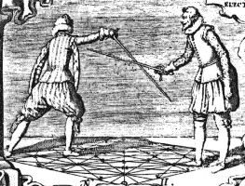
Рис 8: Desvio
Испанские фехтовальщики атаковали и защищались, перемещаясь по ободу воображаемого круга (Compases). Они старались раскрыть защиту противника при помощи различных изменений ритма темпа и дистанции, а атаки и защиты выполняли, перемещаясь под углом к противнику и пересекая круг по хордам. Диестро никогда не двигались линейно вперед. Благодаря особенностям защитной стойки, при атаке по диаметру накалывание на клинок противника было неизбежным. Нарвес утверждал: "Вдоль диаметральной линии никто не может атаковать, не получив повреждений".
Все атаки, и колющие и рубящие, всегда выполнялись под углом к противнику с любой стороны от его клинка. Хорды круга повторяют углы при которых и атаки и защитные позиции были наиболее эффективны. Фехтовальщик не предугадывал ответов противника. Ответы зависели от характера движений и ими же определялись, как утверждал Нарвес: "ganando los grados al perfil" (выигрывая угол или профиль, иными словами, находя наилучшую позицию для атаки). Это достигалось за счет изощренных передвижений, без которых было немыслимо боевое мастерство. В этих передвижениях и должна с убийственной эффективностью воплотиться геометрия. Нарвес называет это искусство ключом к Дестрезе и способом управлять ею. Если диестро достиг высокого уровня мастерства, он способен управлять перемещениями противника при помощи едва заметных движений и изменений положения своего тела. Таким образом, управляя противником, диестро должен уметь создать подходящий для атаки угол в то время, как его противник находится в уязвимой позиции.
Пространственные взаимоотношения между противниками не описывались одной только геометрией. Так же были важны движение и положение оружия. Во всех испанских трудах постоянно подчеркивается, что контроль над оружием противника должен осуществляться при помощи атажио (atajo), то есть с захватом или оппозицией собственным оружием.
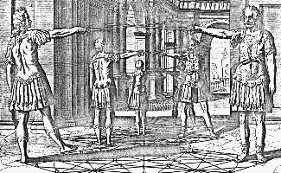
Рис 9 (передний план): Атажио
Диестро приобретали навыки атажио, развивая то, что испанские матера называли такто (tacto). Такто лучше всего определить, как тактильные ощущения в руке фехтовальщика, держащего оружие. Эти ощущения позволяли диестро оценить силу, слабость и намерения противника при контакте клинков. Фактически, tacto, это то же самое, что и французский термин "Sentiment du Fer" (чувство железа), используемый по сей день в фехтовании на рапирах и шпагах. Для успешного атажио контролирующий клинок должен быть размещен относительно контролируемого клинка так, чтобы обеспечить наибольший рычаг и механическое преимущество. Это определялось самим диестро, исходя из знания и использования углов. Как говорил Карранза, "осознание, достигаемое применением" и "из использования рождается понимание". Эта геометрическая концептуализация применима так же и к действиям оружием. Если диестро поднимает оружие вверх для удара сверху вниз, величина угла определяется дистанцией и позицией противника так же, как и выбранной для удара целью. Угол, под которым располагается оружие защищающегося определяется углом атаки и положением атакующего оружия. Если атака направлена в голову диестро, он может отклонить оружие сильной частью своего клинка, одновременно поражая противника острием. Зание углов использовалось и в защитных действиях, таких, как desvio (отражение, парирование; литературно, изменение направления). Чтобы эффективно применять десвио, диестро должен расположить свое оружие относительно оружия противника так, чтобы не только отразить атаку, но и сделать возможной ответную атаку тем же движением. Это достижимо т олько тогда, когда диестро имеет понятия о механических преимуществах, которые может достичь верным расположением своего клинка.
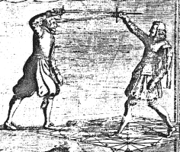
Рис 10: Atajo
Изучение фехтования или любого боевого искусства должно проходить в логической прогрессии. В нем нужно практиковаться до автоматизма или, иначе говоря, по номерам. Именно таким путем ум и тело приучаются использовать изучаемые упражнения в бесчисленном множестве разнообразных ситуаций, возникающих в реальном бою. В течение боя никак не возможно предвидеть все. Однако, если разум и тело способны оценить ситуацию и логично реагировать, шансы на победу, а следовательно и на выживание, многократно увеличиваются. Это предотвращает нелогичные и неуклюжие реакции, вызванные отчаянными и сумбурными попытками хоть как-то себя защитить. Карранза говорил: "Вульгарного (фехтовальщика), даже и претендующего на знания в области боевого искусства, легко изучить, когда в запале и злости он забывает свои навыки, сражаясь грубо в своей примитивной манере." Так же он предупреждает, что: "Если признание за бойцом высокого уровня незаслужено, он сам подвергается опасности, будучи введен в заблуждение своим мнимым мастерством".
На протяжении своей истории испанская школа структурировалась, формализовалась и четко систематизировалась. В италии того же периода не существовало единой школы, а было множество школ, разных мастеров, в разных городах и областях (такая ситуация сохранялась до 20-го века). В работах итальянских мастеров в основном в основном классифицировались и собирались воедино определенные виды атак (bottas). В итоге, итальянские трактаты были менее сложны для понимания. Итальянские школы проповедовали более физический (внешний) подход к фехтованию в отличие от испанских, которые были более склонны к изложению концептуальных понятий (внутренний подход).
Понимание Дестрезы осложняется тем, что это целостная система со многими уровнями. Ей так же сопутствуют искусство, жизненный опыт, философия и духовность. Эти критически важные элементы нельзя рассматривать вне общего контекста, иначе весь смысл Дестрезы будет утерян. Нужно учесть все: и менталитет, и характер, и культура, и религия, философские и политические аспекты, из которых возникла Дестреза. Дестреза практически эквивалентна сложным и утонченным восточным боевым искусствам (если абстрагироваться от социо-культурных аспектов) в которых с таким же трепетом и почтением сохраняются традиции. Два основополагающих начала Дестрезы: геометрия и философия призваны развить особенный и значительно отличный от стандартного способ мышления и создать хладнокровного, расчетливого фехтовальщика. В любых боевых искусствах, боец, обладающий этими свойствами является грозной силой.
Из вышеупомянутого можно сделать вывод, что современные фехтовальщики в большинстве своем неверно представляют себе Дестрезу. В испанской школе фехтования нет никаких "мистерий". Равно, как и ничего фантастического, абсурдного и самонадеянно-высокомерного. Более того, имеет смысл задать здесь несколько вопросов.
1. Если эта система фехтования была столь неэффективной, неестественной и абсурдной, то почему она оставалась практически без изменений в течение более трехсот лет своей истории?
2. Почему тогда она так успешно практиковалась испанскими фехтовальщиками не только на родине, но и против иностранных фехтовальщиков?
3. Почему испанцев боялись и уважали, как чрезвычайно опасных дуэлянтов?
Я надеюсь, что читатели этой чересчур сжатой статьи смогли получить свежую точку зрения и могут рассматривать систему владения Espada Ropera, не через призму мифов, мешающих истинному пониманию.
Сноски:
[1] Clagett, Marshall. Greek Science in Antiquity (Barnes & Noble, 1994) p.53.
[2] Schacht, John F. and Roderick C. McLennan. Plane Geometry (Henry Holt & Co., 1957) p.v.

Часть II
Один из наиболее важных аспектов Дестрезы - концепция "угловой атаки и защиты". Как уже говорилось в первой части, два фехтовальщика располагаются друг напротив друга на противоположных концах диаметра воображаемого круга, у обоих вооруженная рука выпрямлена и острие клинка постоянно угрожает противнику. Теперь перед обоими диестро стоит главная проблема: как пройти сквозь линию обороны противника и при этом самому не оказаться раненым. Любая атака или защитное действие, если выполнять их прямо, будут явным самоубийством. Эта проблема решается применением атаки и защиты под углом.
Для того, чтобы что-то предпринять, диестро должен переместиться с диаметра круга и расположиться под углом к противнику. Поступая так, он не только создает угрозу для противника, но в то же время и сам уходит с относительно безопасной позиции. Другой диестро теперь оказывается в затруднительном положении, поскольку, не имея возможности для встречной угрозы, он открыт для атаки. При этом, поскольку оба фехтовальщика стараются добиться преимущества, он, конечно же не останется пассивным, а, как только увидит, что противник переместился в опасную позицию постарается сорвать его намеренья. Здесь заключается парадокс: Как можно без помех создать угол для атаки?
Ответить на этот вопрос не легко. Если оба противника останутся неподвижными, они, естественно, останутся в патовой ситуации, никто не получит преимущества. Решение проблемы в тактике. Тактике подчинены темп, дистанция, положение и передвижение. Это один из основных аспектов Дестрезы, да и любого другого боевого искусства тоже
Одним из важнейших моментов для понимания Дестрезы является концепция движений оружием (Movimientos). Приведем классификацию отдельных специфических действий телом и оружием. Карранза разделял действия фехтовальщика в бою на отдельные компоненты, которые составляли базовую технику (Treta). Однажды изученные и наработанные, эти движения могли использоваться в многочисленных комбинациях.
Некоторые движения (movimientos):
Violento: Внезапное движение оружия вверх.
Natural: Нарочитое движение меча вниз.
Remisso: Перемещение оружия в любую сторону, предшеспвующее другому действию.
Mixto: Комбинация движений done в любую сторну с захватом и сохранением контроля всоим клинком клинка противника.
Наряду с movimientos диестро изучал особые перемещения. Основные шаги, выполняемые диестро при перемещении по окружности называются Compases. Эти шаги так же классифицированы:
Неоторые примеры шагов:
Passo: Шаг примерно на длину стопы, когда движется только одна нога, а другая стоит на месте.
Passo en su simplicidad: Шаг, начинающийся с любой ноги одной ногой.
Passos en genero: Попеременные шаги {как при ходьбе, то одна нога впереди, то другая - прим. перев}.
Passos mas perfectos: Термин, используемый для шагов, при которых тело должно в сохранять твердость и изящество положения.
Передвижения должны выполняться свободно и изменяться в зависимости от намерений диестро. Важно, чтобы диестро не распределял свой вес между ногами равномерно. Единственный момент, когда допустимо равномерное распределение веса - исходное положение, прежде, чем начнутся перемещения. Здесь уже начинает проявляться тактика Дестрезы. Манипулируя временем, дистанцией, положением и перемещением, оба диестро должны сохранять способность немедленно оценить ситуацию и действовать соответственно ей.
Когда бойцы начинают двигаться друг вокруг друга, оба следят за тем, как за реакциями противника. Например, если диестро А, двигаясь вокруг диестро В, замечает, что противник не достаточно четко придерживается диаметра (наиболее безопасное положение), Он может добиться такого положения, когда возможна эффективная атака. Но действительно ли В проявляет свое слабое место, или он пытатеся обмануть А, заманивая его в ловушку с помощью ложных реакций? Если так, то как А оценить его истинные намерения?
Единственный способ, которым А может узнаать праду, это искусное варирование и уточнение своих перемещений. Например, он может двигаться очень медленно или быстро реодолеть значительное расстояние. Он моет неожиданно остановиться и посмотреть, станет ли В продолжать движение. Он может делать длинные или короткие шаги, пересекать круг по хорде. Или может дернуться, чтобы встать под небольшим углом к В, а затем внезапно переместиться на более широкий угол, но с другой стороны. Межу тем, правда, В не обязательно проявит свои истинные реакции, ведь он может сам иметь второе или даже третье намеренье в своей стратегии боя.
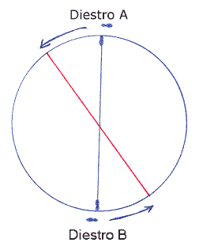
Рис 11: Диестро А и В на противоположных концах диаметра. Чтобы остаться в защищенной позиции, диестро В реагируем своим перемещением на перемещение диестро А и поддерживает диаметр. Красная линия - новый диаметр.
Одновременно со всеми этими перемещениями выполняются так же и действия клинком. Возможны различные прилипания клинка (Atajo), давление на клинок (Tacto), отклонение атаки противника (Desvios), удары, уколы. Диестро должен принимать в расчет все эти возможности, при подготовке атаки под углом.
Любая заранее предустановленная и изученная комбинация movimientos и passos составляет прием (Treta). Приведем один из возможных бесчисленных примеров:
Диестро А делает два passos en genero против часовой стрелки к левой стороне диемтро В по окружности. Достигнув точки С, диестро А внезапно останавливается на мгновение и делает passo вдоль хорды СD, двигаясь под углом к диестро В. Его противник, не ожидавший, что диестро А вдруг остановится в точке С продолжает двигаться, таким образом открывая угол для диестро А чтобы тот мог захватить (atajo) его клинок и пройти вперед по CD. И, когда он это сделает, он нанесет биестро В укол в лицо. Угловая атак а успешно завершена.
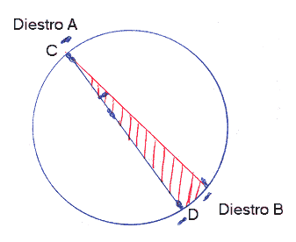
Рис 12: Диестро А останавливается в точке С, в то время, как диестро В продолжает двигаться, таким образом, открываясь для диестро А. Диестро а вдоль хорды CD входит в атаку под острым углом. Красная линия показывает этот угол.
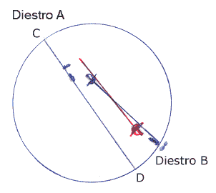
Рис 13: Шпага диестро А движется к В под еще более острым углом. А контролирует клинок В своим оружием по пути к лицу противника.
Надлежащий ответ диестро В мог бы быть следующим:
Для того, чтобы помешать атаке, В должен использовать свое чувство железа Tacto. Против атажио А он должен нажать на клинок а своим клинком, воздействия на клинок противника сильной частью клинка, одновременно поднимая гарду и слекга приопуская острие шпаги. Жизненно важно, чтобы оппозиция выполнялась гранью к грани, а ни в коем случае не плоскостью клинка. Выполняя эту оппозицию, В так же делает небольшой шаг вправо, уклоняясь таким образом с пути острия А под очень острым углом. Диестро А сам окажется поражен в своей собственной в лицо из-за продвижения вперед атаке.
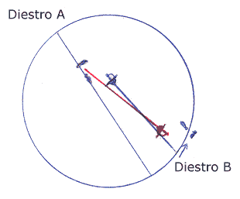
Рис 14: Диестро В поднимает вверх свою гарду и отклоняет в сторону острие шпаги А (desvio). В тот же момент В слегка перемещается вправо и опускает острие, целясь в лицо А. Диестро сам накалывается на клинок в результате собственного движения вперед.
В дополнение к вышесказанному, для правильного выполнения всех приемов чрезвычайно важно правильное положение тела. Тело диестро должно располагаться в пол оборота к противнику и нужно стремиться всегда выравнивать его по диаметру круга при всех атаках, защитах и контратаках. Ели держать тело чересчур в профиль, то будет тяжело выполнять movimientos или передвижения четко и свободно. Напротив, все действия станут неуклюжими и несвоевременными.
Так же, если диестро повернется чересчур в профиль, его попытки переместиться из одного места в другое станут более ограниченными потому что он не сможет этого сделать без предварительной коррекции стойки. И наоборот, если диестро будет держать тело слишком развернутым вперед, он станет более крупной мишенью, которую труднее защищать. И более того, ему перед атакой придется предварительно развернуться в пол оборота, что усложнит действие и потребует лишнего времени.
Что же до передвижений, некоторые историки фехтования упоминают, что шаги выполнялись в "шаркающей" манере. Это абсолютно неверное предположение, абсолютно противоречащее точному и аккуратному стилю испанской школы. Все шаги, как compases так и passos , в любых комбинациях выполняются, с отрывом ноги от пола. Все шаги, как уже говорилось, должны быть свободными и не зажатыми.
Уколы, опять же, вопреки неверному представлению некоторых историков, не были не акцентированными. Рука в уколе выпрямлялась и укол наносился "сквозь" выбранную цель под действием усилия, создаваемого движущимся вперед телом фехтовальщика. Скорость клинка в атаке дополнялась весом тела атакующего, прилагая концентрированное усилие, которое позволяло наносить уколы большой проникающей силы. Фехтовальщику выпрямлен, но не зажат, что позволяет усилию концентрироваться на острие. Удерживать шпагу с кистью, локтем или плечом, закрепощенным как стенобитное орудие неправильно и приводит к эффекту рикошета.

Часть III

Три атаки из Дестрезы против вульгарного фехтовальщика
из работ Нарвеса
"Llave y gobierno de la destreza."
"De una filosofia de las armas." (1608)
Следующие три атаки (атакующие маневры) из Дестрезы были взяты из вышеупомянутых трактатов. Я несколько отредактировал изложение Нарвеса, заменив кастильские термины фехтовальной терминологией, использующейся сегодня. Я бы предпочел привести описание наиболее близкое к оригинальному тексту, но учитывая цель данной статьи, я решил, что разумнее будет использовать язык и терминологию, понятную любому фехтовальщику.
Слово "вульгарный" {досл: общенародный - прим. перев.} - термин, используемый Карранзой и Нарвесом в отношении общей повсеместной формы фехтования, практикуемой в их эпоху.
Итак, давайте рассмотрим эти приемы:
"Tentar" (дословно, "почувствовать", "проверить") - хорошо известная форма контакта клинков , упрощенная форма захвата или Legamento.
Если противник скрещивает свой клинок с вашим, стремясь захватить ("tentar") ваш клинок в кварту, располагая свое острие (punta) против средней (medio) части вашего оружия , чтобы атаковать вас в лицо, у вас есть три возможности ранить его: две, перемещаясь по дуге и одна, перемещаясь прямо. Однако, прямую атаку не следует применять против другого диестро, а только против менее тренированного и не знакомого с принципами Дестрезы противника.

Атака I
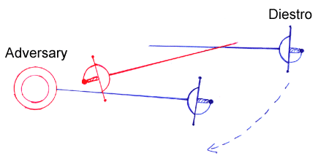
Рис 15: Противник захватывает ваш клинок in quartata, держа руку немного ниже уровня груди. Круги обозначают противника, и их цель - продемонстрировать взаимоотношение между клинком диестро и телом противника. Пунктирная линия представляет перемещение диестро вокруг противника.
Когда противник соединяет свой клинок с вашим вышеизложенным образом, поразите его поверх его клинка.
При попытке захвата клинка, шагните в сторону, используя шаг по дуге "compas curvo" влево, высвобождая свой клинок без сгибания руки (разъединение, cavazione). Затем, изгибая свою кисть, колите его в грудь поверх его клинка за его рукоятью в направлении его правого бока, продолжая, вместе с тем, ваше движение вокруг него. Не позволяйте клинку противника соединиться с вашим.
Вы так же можете ответить на его подготовку в самом начале захвата, двигаясь в той же манере, как описано ранее, но атакуя под его вооруженную руку. Он может попытаться отбить ваш клинок секундой, но вы сумеете достать его ложной гранью клинка (reves, грань со стороны обратной дужке) в тело (в бок или брюшную полость), если продолжите движение по кругу.
[NB: В Дестрезе рубящие удары используются так же часто, как и уколы. Испанские мастера всегда утверждали, что в определенных обстоятельствах рубящий удар может оказаться более эффективным, чем укол. Это следует принимать во внимание и в дальнейшем.]

Атака II
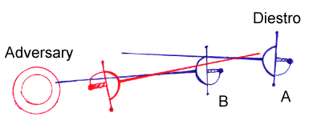
Рис 16: А - исходная позиция оружия диестро; В - положение оружия диестро в конце атаки.
При попытке соединения клинков (tentar) нанесите прямой укол в грудь.
[NB: Этот прием нужно начинать немедленно, когда слабая часть клинка вашего противника распологается против сильной части вашего клинка, потому что вы уже позволили его оружию скользнуть по вашему в опасном направлении]
Если противник создает давление слабой частью (flaqueza) своего клинка на сильную часть (fureza) вашего, и движется дальше, чтобы связать ваше оружие, выполните прямой укол с сильной оппозицией, отклоняя его клинок кверху, позволяя клинку противника скользнуть по вашей гарде, одновременно делая шаг прямо вперед. Если в ответ на ваши действия противник поднимает шпагу так, чтобы поразить вас в лицо, слегка приподнимите гарду, чтобы воспрепятствовать его контратаке.

Атака III
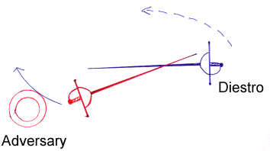
Рис 17: Пунктирной кривой указано направление движения диестро вокруг противника; Сплошная кривая указывает направление рубящего удара.
Если противник идет на соединение клинков "Tentar", намереваясь нанести вам укол, воспрепятствуйте этому. Вы можете защититься двумя способами.
Первый способ - рубящий удар выше его клинка. Вы можете нанести рубящий удар по лицу или по верхней части тела поверх его клинка в тот самый момент, когда ваши шпаги соприкоснутся. [NB: Не рубящий поверх его шпаги (coupe)]. Это можно сделать с нолушагом в сторону, если вам так удобнее.
Второй способ. Вы можете позволить клинкам соединиться, предоставляя противнику начать укол. Когда он будет вас колоть, возьмите его клинок в оппозицию и нанесите контрукол.
Вы так же можете поразить своего противника уколом, не разрывая контакта оружия или поднимания своего оружия над клинком противника. Слегка переместите ваше оружие вперед одной лишь рукой, не разгибая ее. Если вы начнете действовать вовремя, в результате вы так же нанесете укол с оппозицией, как и описано выше.
Комбинации, описанные в этом трактате 17-го века, сегодня называются атакой на подготовку. Для правильного и успешного выполнения эти действия требуют от фехтовальщика развитого чувства времени, дистанции, и самое главное, "чувства железа" (tacto, sentiment du fer).
Описание этих приемов должно помочь читателю получить более четкое представление о практическом применении техники Дестрезы. Если "попробовать руками" испанскую школу фехтования, можно сделать вывод, что в ней действительно нет никакой мистики и магии. Единственная мистика в игнорировании "как" и "зачем". Магия - в понимании "когда".
"Как" - четкое описание того, как надо что-либо делать.
"Зачем" - цель выполняемых действий.
"Когда" - верное время для выполнения каких-либо действий.
Изложенные выше принципы важны для понимания сути Дестрезы. Вместо того, чтобы выучить бесконечное множество отдельных приемов, диестро изучали некие основопологающие моменты, которые можно было нарабатывать, адаптировать под себя и применять в бесконечном множестве комбинаций в зависимости от обстоятельств. Эзотерическую сторону Дестрезы можно найти в ее философии и духовных аспектах, о корорых я надеюсь рассказать в последующих статьях этой серии.
Литература:
1. Clagett, Marshall. Greek Science in Antiquity. Barnes & Noble Books, 1994.
2. Capo Ferro, Ridolfo. Gran Simulacro... . Sienna, 1610.
3. Carranza, Don Jeronimo. De la Filosofia de las Armas.... Seville, 1569 -1582.
4. Fabris, Salvator. De lo Schermo, overo scienza d'arme... . Copenhagen, 1606.
5. Narvaez, Don Luis Pacheco de. Libro de las Grandezas de la Espada... . Madrid, 1600.
6. Schacht, John F. and Mclennan, Roderick C. Plane Geometry. Henry Holt and Comapny, Inc., 1957.
7. Girard Thibault in his treatise Academie de l'Espee.... Leyden, 1628.
8. Achille Marozzo. Opera Nova. Venice, 1550.
9. Angelo Viggiani. Lo Schermo. Venice, 1575.

